NAMA : FIRMAN PONGBALLO

KELAS : PTIK C

NIM : 200209501029

**LAPORAN PRAKTIKUM 2**

**DMBS MS. ACCESS**

1. **TUJUAN**
2. Mahasiswa memahami penggunaan basis data menggunakan ms. Access
3. Mahasiswa memahami pembuatan basis data menggunakan ms. Access
4. **PRASYARAT**
5. Mahasiswa telah mempelajari teori *database managemen sytem* *(DBMS)*
6. Mahasiswa telah mempelajari *query database (insert,, update, delete)*
7. **DASAR TEORI**

Ms. Access(2010) merupakan salah satu apikasi DBMS, memulai pengolahan database menggunakan ms. Access, dimulai dengan membuka aplikasi ms. Access

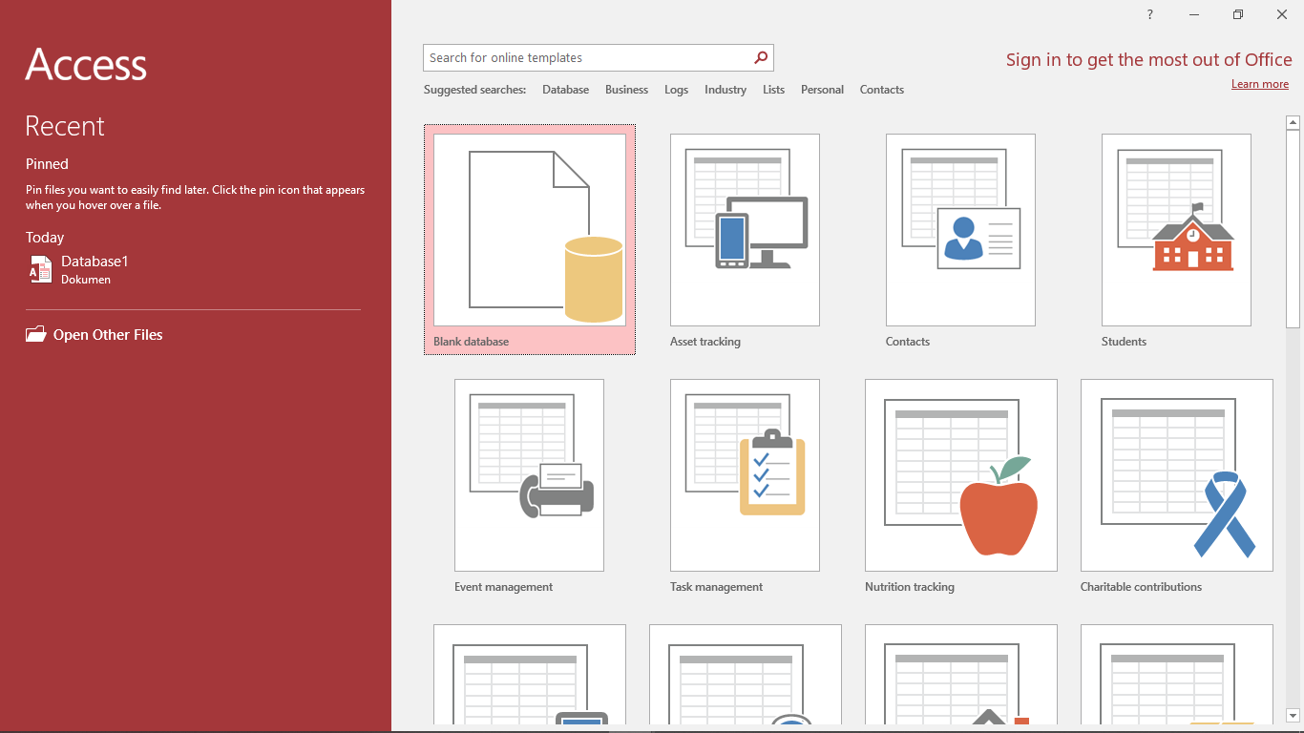

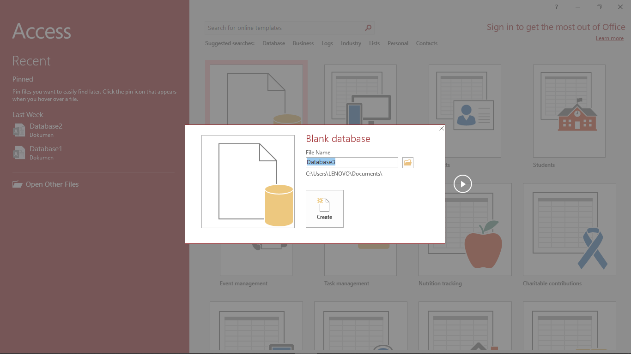

Klik *“Blank database”*, tulis nama database pada kolom *“file Nama”*, tentukan lokasi file *“ folder icon”*, klik *“create”*

**MEMBUAT TABEL**

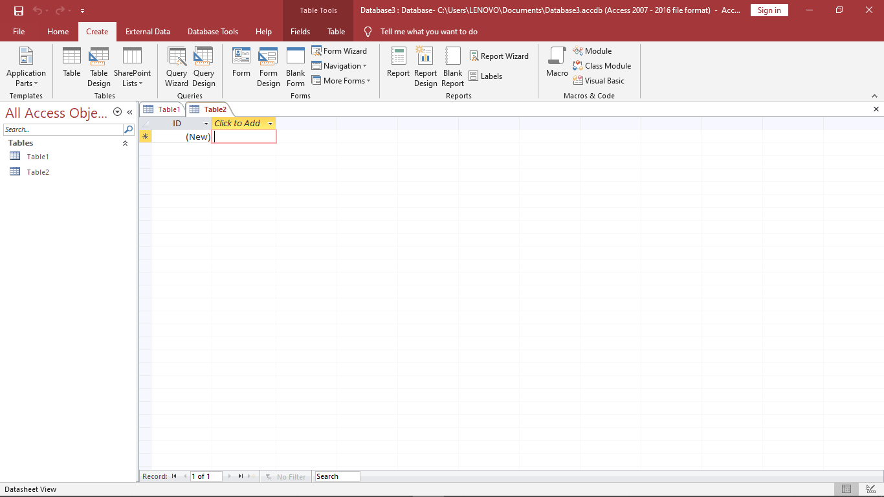

Klik tab menu *“create”*, klik menu *“table”*

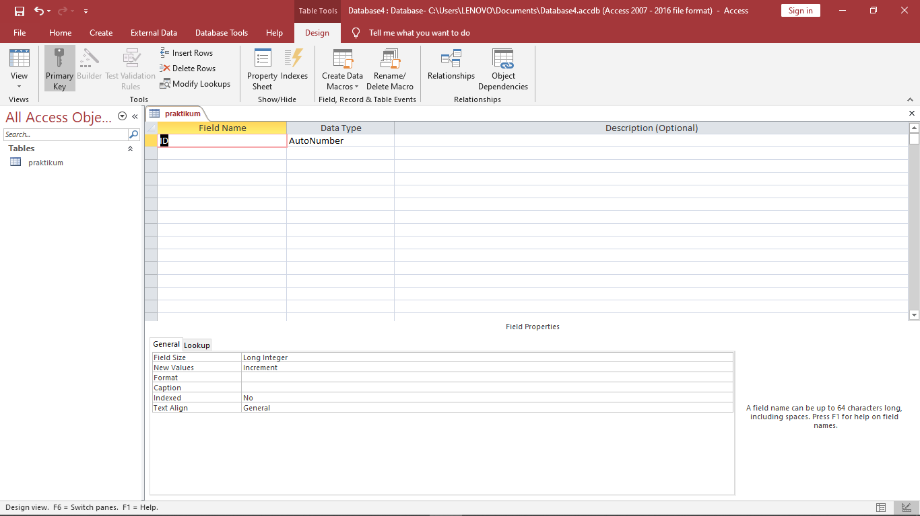

Pada tab menu *“field”* klik menu *“view”*

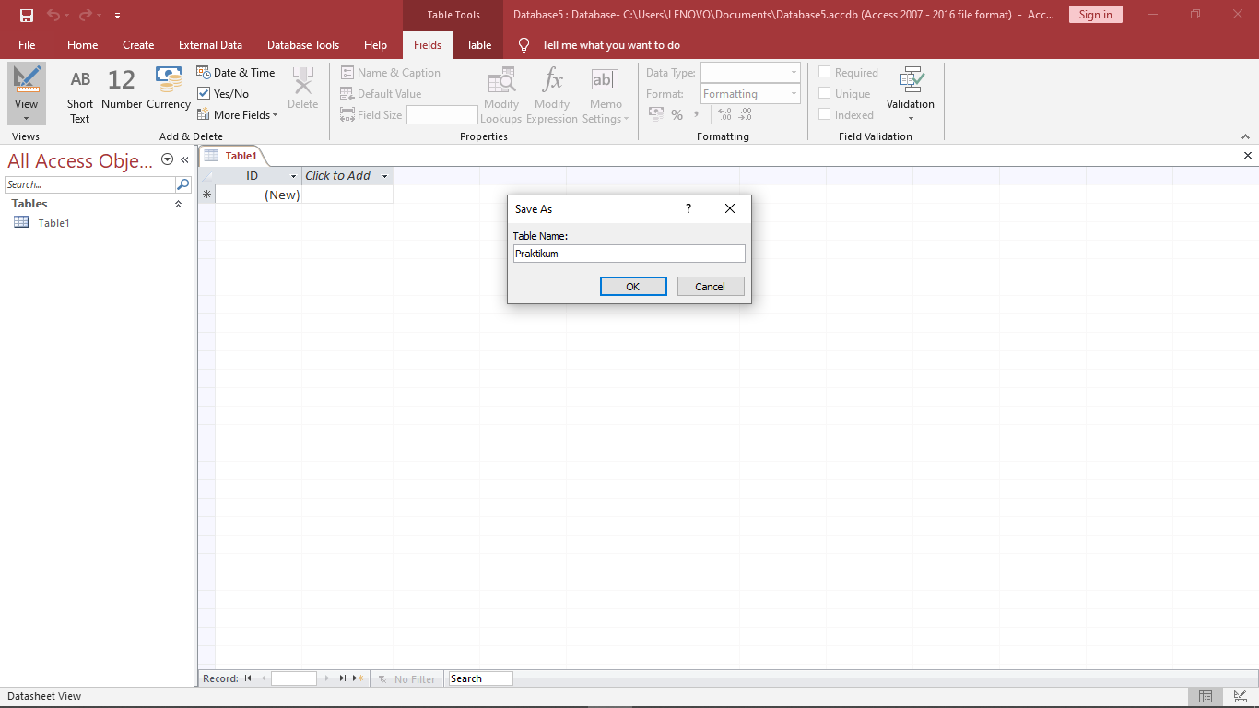

Tulis nama tabel pada kolom *“tabel name”*, klik ok

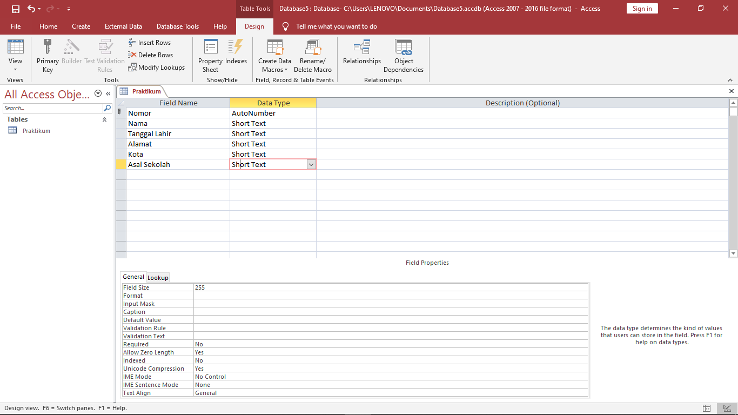

Isi *“field name”* dan *“data type”* sesuai kebutuhan, serta tentukan *“primary key”*, klik *“view”* untuk melihat hasil

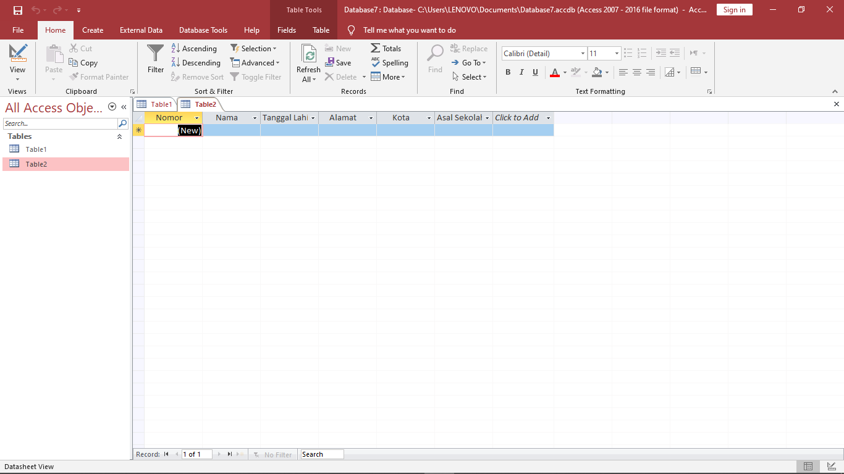

Tabel *database* selesai dibuat, selanjutnya mengisi data*(record)*

**MENGISI DATA (RECORD)**

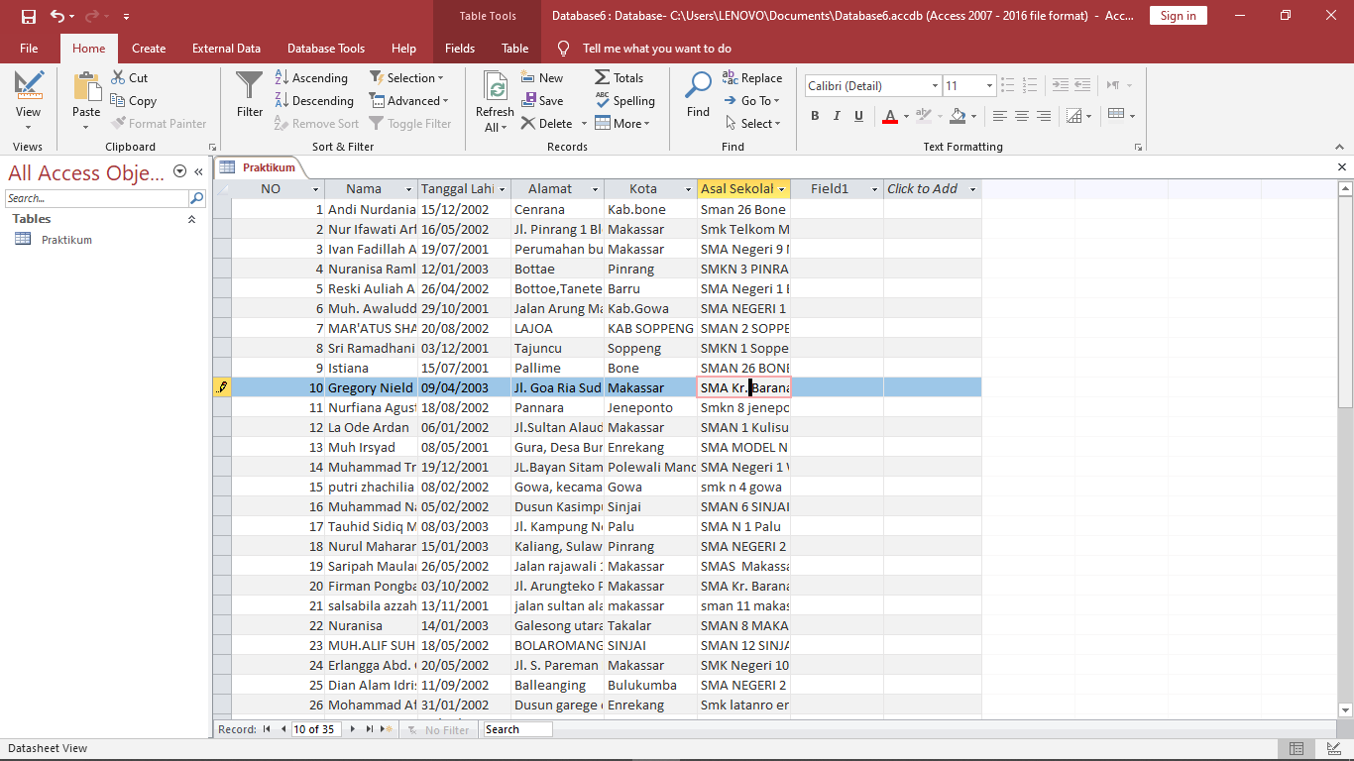

Isi data *(record)* pada kolom yang ada dibawah *“column name”*

**MENGUBAH DATA *(RECORD)***



Ubah data *(record)* yang ada dengan mengklik data *(record)* yang ingin diubah, kemudian ubah sesui kebutuhan

**MENGHAPUS DATA (RECORD)**

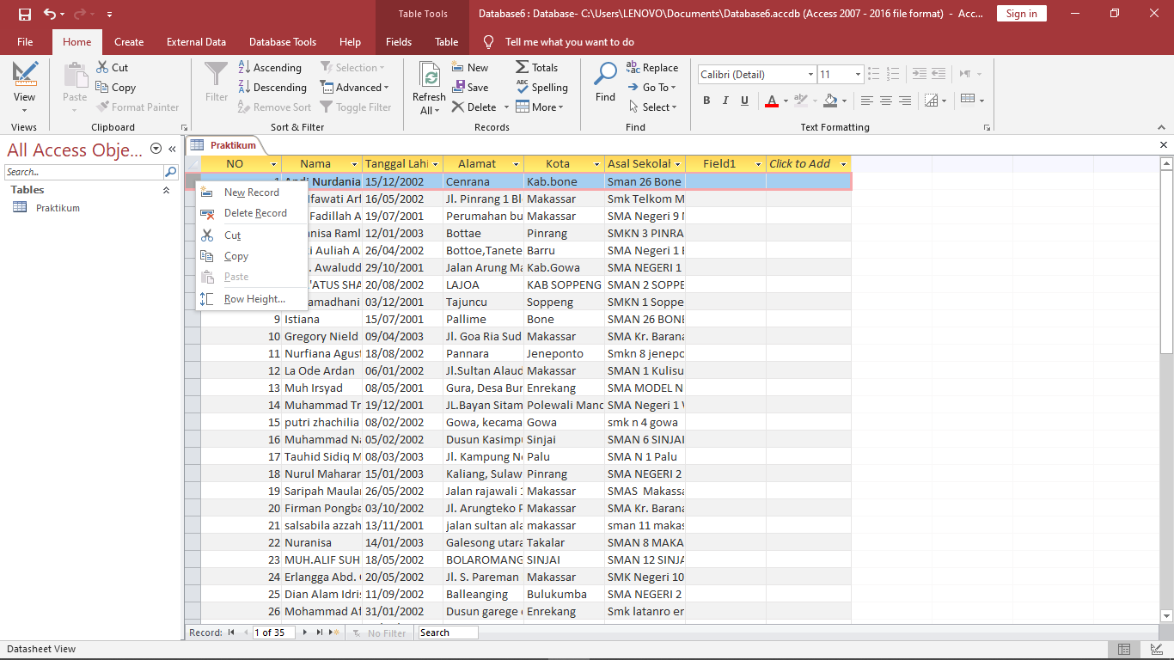

Hapus data dengan cara klik kanan pada ujung kolom, klik *“delete record”*

1. PERCOBAAN

Pada percobaan ini, pembuatan *database* menggunakan DBMS Ms.Access,untuk membuat tabel, menambahkan (*insert*), ubah *record (update)* dan hapus *record (delete).*

Langkah-langkah dalam percobaan sebagai berikut:

1. Buka aplikasi DBMS Ms.Access

2. Buat tabel dengan nama pratikum1, dengan nama kolom dan *type* data sebagai berikut:

|  |  |
| --- | --- |
| Nama Kolom | Type Data |
| Nomor | Number (auto increment) |
| Nama | Varchar/char |
| Tanggal Lahir | number |
| Alamat | Varchar/char |
| Kota | Varchar/char |
| Asal Sekolah | Varchar/char |

3. Masukkan (*insert*) sebanyak 20 *record* kedalam tabel

4. Ubah (*update*) sebanyak 5 *record* yang ada di dalam tabel

5. Hapus (*delete*) sebanyak 3 *record* yang ada di dalam tabel